Título: FAST KIT SITE AWARENESS, CAS Y OAS EN FLOTA LIVIANA PARA SU INTERACCIÓN CON AUTONOMÍA

Tema: Tecnología e innovaciones

Categoría: Minería 4.0

Datos del autor y coautores:

Wilmer Solano Romaní

Angloamerican Quellaveco

Ingeniero Soporte Operaciones
wilmer.solano@angloamerican.com
wilmer.solano.r@gmail.com
+51 969 013 053

Javier Olazabal Mora

Angloamerican Quellaveco

Superintendente Gestión y Desempeño Mina
javier.olazabal@angloamerican.com
+51 920 005 588

Fabian Aedo Quiroz

Angloamerican Quellaveco

Lider de Mina

fabian.aedo@angloamerican.com
faequi.2002@gmail.com
+51 971 833 729

Palabras claves: tecnología, autonomía, disponibilidad, equipos livianos, site awareness, cas, oas

Contexto:
Desde el inicio de operaciones en Mina Quellaveco la autonomía involucra que se tengan consideraciones de tecnología en los vehículos livianos (camionetas, coasters, vans, etc.), para lo cual se tienen los siguientes componentes abordo: KSA (Kit Site Awareness), OAS (Operator Alertness System), CAS (Collision Avoidance System) y kit de comunicaciones.

Esta instalación de componentes a bordo conlleva tiempos de trabajo que impactan la disponibilidad de los equipos intervenidos en aproximadamente 05 días para su instalación y 02 días para su desinstalación, lo cual representa una oportunidad en tiempo y costo con impacto directo en las actividades de supervisión. Asociado a ello, se tienen que en épocas de lluvia hay un incremento de indisponibilidad mecánica por las condiciones climáticas, requiriéndose que se traspase estos equipos de tecnología de una unidad a otra, que conlleva en promedio 07 días de trabajo por desinstalación e instalación. Finalmente, también se tienen unidades livianas que requieren ingresar a mina por periodos cortos o medianos de tiempo (desde unos días hasta 1 mes aproximadamente) lo que conlleva costos por tener la unidad detenida.

Objetivos:
Reducción de tiempos de instalación y desinstalación de componentes a bordo de tecnología a menos de 06 horas en flota liviana.
Aumento de disponibilidad de las unidades de flota liviana para su uso en labores de supervisión.
Reducción de costos asociados a personal involucrado en trabajos de instalación y desinstalación de los componentes a bordo, así como del mantenimiento de estos.

La propuesta de este Fast Kit Site Awareness, CAS y OAS en flota liviana está enfocada a reducir los tiempos de instalación y desinstalación a 04 horas por unidad, lo que permitirá tener mayor disponibilidad para usarla en labores de supervisión y reduciendo costos por hora hombre involucrada en estos trabajos y el mantenimiento posterior de los mismos.

Metodología de Trabajo:

Fase 1: Levantamiento de Información
Se mapearon los tiempos asociados a la instalación y desinstalación de componentes de tecnología a bordo en la flota de vehículos livianos. Así como los equipos que se instalan, soportes, ruteado de cableado eléctrico, comunicación can y datos.
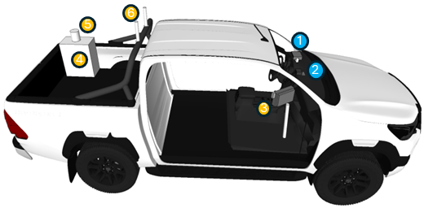
Camioneta con Componentes a Bordo

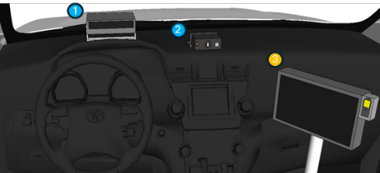
Componentes en Cabina
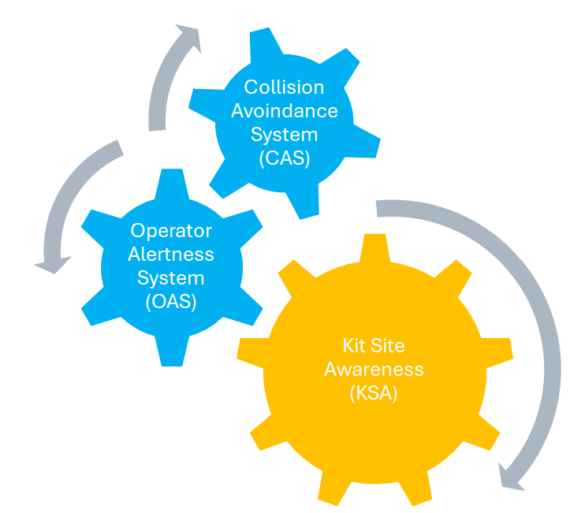
Fase 2: Desarrollo de Ingeniería
Se mapearon alternativas de nueva soportería menos invasiva y de rápida instalación, así como una nueva manera de rutear los cables y un gabinete de fácil instalación respecto al del escenario inicial.
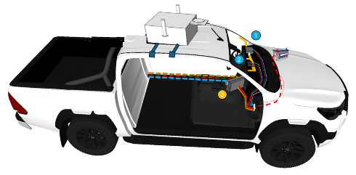
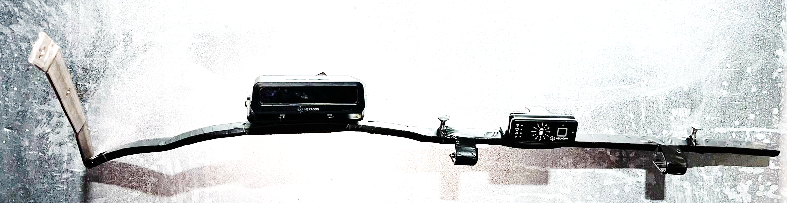
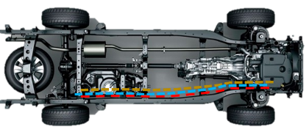
Esquema de nueva instalación a bordo

Fase 3: Prueba de Concepto
Se eligió un vehículo de la supervisión de Operaciones Mina, ya que estas unidades en particular son las que mayor interacción tienen dentro de mina y con ello asegurar la robustez de la nueva soportería y la confiabilidad del nuevo cableado propuesto para datos, comunicación can y cableado eléctrico.

Fase 4: Resultados Esperados
Reducción de tiempos de instalación y desinstalación menores a 06 horas.
Confiabilidad de nueva ingeniería propuesta.
Menores tiempos de mantenimientos correctivos y programados.

WILMER SOLANO ROMANÍ
Cargo: Ingeniero Soporte de Operaciones
Empresa: Angloamerican Quellaveco
Correo electrónico: wilmer.solano@angloamerican.com
Teléfono / Celular: +51 953 865 350
Dirección: Campamento Salviani - Mina Quellaveco

Ing. de Minas de la Universidad Nacional Mayor de San Marcos e Ing. de Sistemas de la Universidad Nacional de Ingeniería, con maestría en Administración y Dirección de Empresas en la Universidad Privada de Tacna.
Ingeniero Soporte de Operaciones en Angloamerican Quellaveco, desde 2023. Con más de 10 años de experiencia en el sector minero, desempeñando los cargos de Especialista de Aplicación y Mejora Continua en Ferreyros S.A., Jefe de Tecnología Operacional OT, Supervisor de Operaciones y Despacho Mina, Supervisor de Sistemas, Control & Comunicaciones en las Gerencia de Operaciones y Mantenimiento Mina de Southern Peru Copper Corporation, brindando soporte operacional a las superintendencias de Operaciones Mina, Desarrollo Mina y Perforación y Voladura, soporte en KPIs Operacionales y de Costos, reportabilidad y liderando el desarrollo e implementación de proyectos de aplicación y mejora continua en términos de Tecnología que mejoren la performance de la operación para alcanzar los objetivos de la compañía.

FABIAN ANDRES AEDO QUIROZ
Cargo: Líder de Mina
Empresa: Angloamerican Quellaveco
Correo electrónico: fabian.aedo@angloamerican.com
Teléfono / Celular: +51 957 402 006
Dirección: Campamento Salviani - Mina Quellaveco

Perfil profesional
Ing. de Minas de la Universidad Nacional de San Agustín de Arequipa.
Líder de Mina en Angloamerican Quellaveco, desde Setiembre 2023. Logro a la fecha el récord de producción más alto desde el arranque de mina Quellaveco. Con más de 18 años de experiencia en el sector minero, desempeñando los cargos de Líder de Mina Quellaveco, Líder de Operaciones Mina Quellaveco, Ing. Senior de Operaciones Mina en Sociedad Minera Cerro Verde, Jefe de Guardia en Mina Toquepala, cumpliendo y en numerosas ocasiones superando los objetivos de producción.

